Envase y embalaje a alta velocidad
La tecnología reACTION de B&R abre posibilidades totalmente nuevas en el mundo del envase y el embalaje
Con la tecnología reACTION, B&R es capaz de reducir los tiempos de respuesta en las aplicaciones de automatización industrial hasta 1 microsegundo. Este nuevo enfoque permite gestionar subprocesos de tiempo crítico utilizando hardware estándar (todo dentro de los requisitos de la Normativa IEC 61131), reduciendo la carga en el autómata y optimizando el funcionamiento para satisfacer los requerimientos de las máquinas de empaquetado de alta gama. El resultado es un importante aumento del rendimiento sin costes añadidos.
Precisión absoluta para máquinas de empaquetado
El envase primario es la etapa más sensible dentro de la industria del embalaje. En estas máquinas, el material de embalaje se encuentra con el producto a la velocidad más alta posible; como resultado, el nivel de precisión influye directamente en la calidad del producto y las materias primas. Los procesos de llenado gravimétricos y volumétricos en las máquinas de llenado de líquidos, por ejemplo, pueden sacar el máximo provecho de la tecnología reACTION para utilizar las válvulas y los sensores con una inigualable precisión de 1 ms.
Otras funciones de las máquinas de envasado de alta velocidad como el estampado de código y el rechazo de productos deteriorados pueden combinar las tecnologías reACTION y NetTime para sincronizar el control de movimiento y las E/S distribuidas y lograr una precisión absoluta.
Digital output patterns can be controlled with a resolution of 125 ns, and fast input edges such as registration marks or product detection can be recorded with a timestamp of 1 µs. reACTION technology fits perfectly into the extensive B&R portfolio of highly integrated, highly scalable automation solutions for achieving unprecedented levels of machine performance.

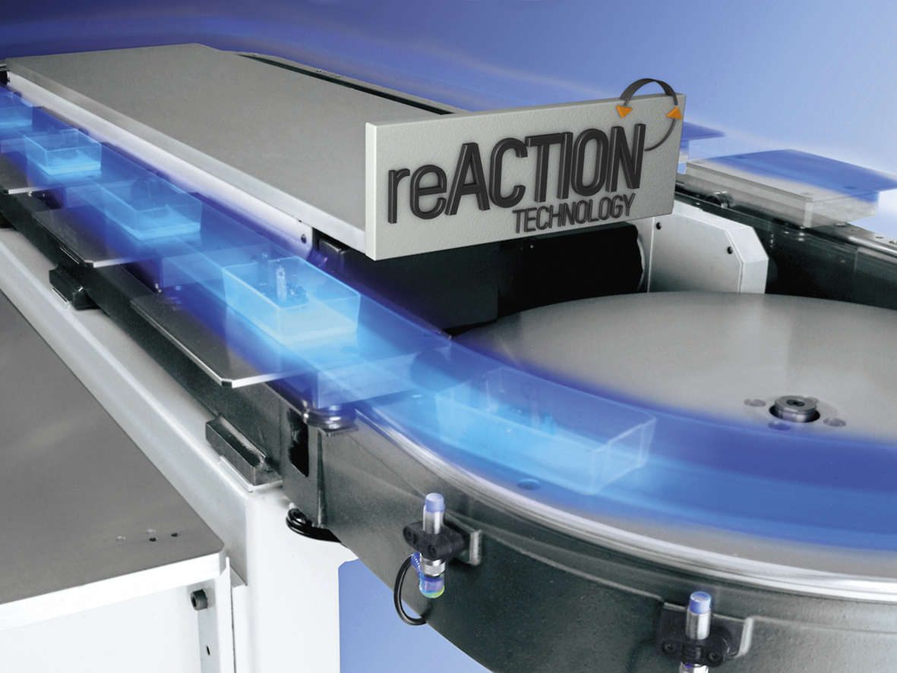
La tecnología reACTION de B&R aumenta el rendimiento de las máquinas de empaquetado de alta velocidad.

Acerca de B&R
B&R es una innovadora empresa de automatización con sede en Austria y oficinas en todo el mundo. Como líder mundial en automatización industrial, B&R combina tecnología punta con ingeniería avanzada para ofrecer a los clientes, en prácticamente todas las industrias, soluciones completas para automatización de máquinas y fábricas, control de movimiento, HMI y tecnología de seguridad integrada. Con estándares industriales de comunicación de bus de campo como POWERLINK y openSAFETY, además del potente entorno de desarrollo de software Automation Studio, B&R está constantemente redefiniendo el futuro de la automatización. El espíritu innovador que mantiene a B&R al frente de la automatización industrial está impulsado por el compromiso de simplificar los procesos y superar las expectativas del cliente.
Para más información, visite www.br-automation.com.
Si publica esta nota de prensa, por favor envíe una copia a:
Bernecker & Rainer Automatización industrial S.L.U.
Vallsolana Garden Business Park
Camí de Can Camps, 17-19
08174 Sant Cugat del Vallés
Barcelona
o al e-mail: office.es@br-automation.com

